1. 线程中断。线程中断是一种线程间的协作模式，通过设置线程的中断标志并不能直接终止该线程的执行，而是被中断的线程根据中断状态自行处理
   1. java.lang.Thread#interrupt方法：中断线程

当线程 A 运行时，线程 B 可以调用钱程 A 的 interrupt() 方法来设置线程 A 的中断标志为 true 并立即返回。设置标志仅仅是设置标志，线程 A 实际并没有被中断，它会继续往下执行。如果线程 A 因为调用了 **wait系列函数**、 **join方法**或者**sleep方法**而被阻塞挂起，这时候若线程B调用线程A的 interrupt() 方法，线程 A 会在调用这些方法的地方抛出 InterruptedException 异常而返回

* 1. java.lang.Thread#isInterrupted()方法：检测当线程是否被中断，如果是返回 true， 否则返回false，**不清除**中断标志位

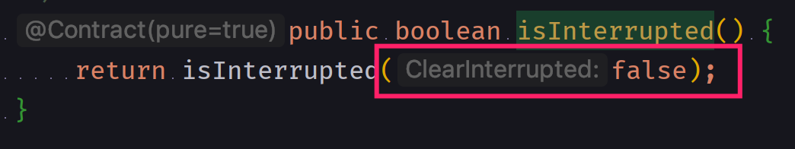

* 1. java.lang.Thread#interrupted方法：检测**当前线程(currentThread)**是否被中断，如果是返回 true，否则返回 false。清除中断标志位。

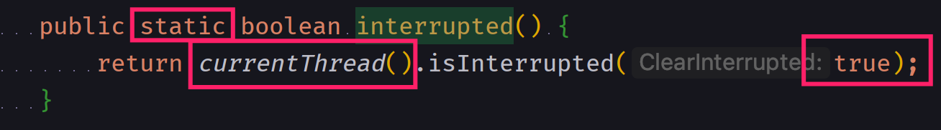

* + 1. 该方法为静态static方法，可以通过Thread类直接调用
    2. 该方法判断的是当前线程(Thread.currentThread)的中断状态，而不是调用者的中断状态。如调用threadA.interrupted()，实际返回的是调用该方法所在线程的中断状态，而不是threadA的中断状态
    3. 该方法会清楚当前线程的中断标识，即置为false

1. 使用中断interrupt优雅退出的经典模式

